Suponga que trabaja en un grupo en el área de sistemas de una organización y está por comenzar un nuevo proyecto para desarrollar un sistema que depende del departamento contable. El sistema deberá administrar los contratos realizado con terceros. En una de las reuniones con el jefe de departamento nos dijo que él no usará el sistema pero que recibirá listados del personal contratado ya que deberá firmarlos para elevarlos a las autoridades. Para obtener más información generamos una reunión con el empleado de mesa de entradas. Nos contó que el problema que tienen actualmente es que realizan todas las minutas a mano por lo cual desean automatizar esta tarea. Las minutas son el paso previo a un contrato. Para confeccionar una minuta, el empleado de mesa de entradas debe ingresar nombre y número de CUIT de una persona a contratar, tipo de contrato, fecha de comienzo, duración y monto, a lo que el sistema le asociará un número de minuta automáticamente. Nos recomendó leer la reglamentación vigente acerca de contratos de la que obtuvimos que los montos de los mismos no pueden superar los $25.000 y que la duración debe ser como máximo de 6 meses. Una vez confeccionada la minuta por parte del empleado de mesa de entradas, la misma queda pendiente de aprobación. El que puede aprobar una minuta es el empleado de rendiciones. Realizamos una reunión con él y nos contó que su tarea consiste en evaluar las minutas para determinar su aprobación. También nos dijo que en otro trabajo que tiene usan un sistema llamado MiMiNuTa al que nos puede dar acceso para ver cómo hacen esa tarea. Después del análisis de este sistema, se concluyó que para aprobar una minuta necesitaría ingresar un número de minuta y que el sistema muestre los datos de la misma para poder aprobarla. Nos dijo que no puede aprobar la minuta si la persona a contratar tiene 3 contratos vigentes (minutas aprobadas) ni tampoco si el CUIT de la persona a contratar está inhabilitado por la AFIP. Actualmente se comunica telefónicamente con la AFIP para realizar esta verificación, pero sabe que ésta provee un servicio para aplicaciones que permite hacer la verificación en línea. Esto último nos obligó a generar una reunión con el administrador de servidores de la AFIP. Nos dijo que, para poder conectarnos con un servidor de la AFIP, el sistema debe mandar un toquen (código que identificará de manera única a nuestra aplicación) y CUIT, si el toquen es correcto, el servidor responde si el CUIT está habilitado o no. Por último, el empleado de rendiciones será el responsable de imprimir los listados con las minutas aprobadas, es decir, un listado con el personal contratado para poder dárselo al jefe de departamento para que lo firme.

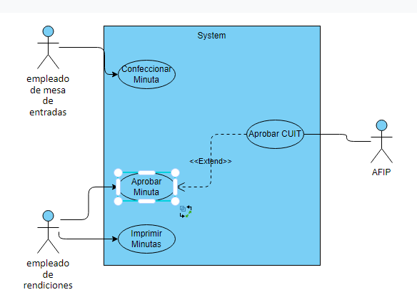

..

|  |  |  |
| --- | --- | --- |
| Nombre Del C.U. | Confeccionar Minutas | |
| Descripción | Describe la creación de las minitas | |
| Actores | Empleado de Mesa De Entradas | |
| Precondiciones | No tiene | |
| Curso Normal | Acciones de Actores | Acciones del sistema |
| 1)el actor selecciona la opción de ingresar una minita  3)el actor ingresa los datos solicitados | 2)el sistema le pide nombre y número de CUIT, tipo de contrato, fecha de comienzo, duración y monto al actor  4)el sistema verifica que el monto no supere los 25 mil  5)la duración no sea más de 6 meses  6)el sistema le asociará un número de minuta automáticamente  7) el sistema crea una minuta y lo agrega a una lista de minutas pendientes de aprobación |
| Curso Alterno | 4)el monto supera los 25, el sistema envía un mensaje de error  5)la duración supera los 6 meses, el sistema envía un mensaje de error | |
| Post Condición | Se crea una minuta, y se la agrega a una lista de minutas pendientes de aprobación, El empleado de rendiciones se le habilita el uso del caso de uso de aprobar minutas en la minuta creada | |

|  |  |  |
| --- | --- | --- |
| Nombre Del C.U. | Aprobar Minutas | |
| Descripción | Acá se aprueba o se rechazan minutas | |
| Actores | Empleado de Rendiciones, servidor AFIP | |
| Precondiciones | Debe haber por lo menos uno o más minutas en la lista de aprobación | |
| Curso Normal | Acciones de Actores | Acciones del sistema |
| 1)el actor selecciona la opción de aprobar minutas  3)el actor ingresa un numero de minuta  5) el actor selecciona aprobar la minuta | 2) el sistema le pide al actor un numero de minuta  4) provee al actor una minuta sin aprobar con la información relacionada  4) el sistema ejecuta el caso de uso Verificar CUIT, y recibe un mensaje de éxito  6)el sistema verifica que no tenga más de 3 contratos vigentes  7) El sistema aprueba la minuta |
| Curso Alterno | 4) el sistema ejecuta el caso de uso Verificar CUIT, y recibe un mensaje de error  5) el sistema deniega la minuta | |
| Post Condición | Se aprueba la minuta, y al empleado de rendiciones se le permite utilizar el caso de uso Imprimir Minuta | |

|  |  |  |
| --- | --- | --- |
| Nombre Del C.U. | Aprobar CUIT | |
| Descripción | Se le pide al servidor de la AFIP una confirmación de si el CUIT está habilitado o no | |
| Actores | AFIP | |
| Precondiciones | Se deba haber creado exitosamente una minuta, y el empleado debe haber intentado aprobar la minuta | |
| Curso Normal | Acciones de Actores | Acciones del sistema |
| 2)el actor recibe un token y verifica que el CUIT este habilitado  3)el actor envía un mensaje de éxito al sistema | 1)el sistema crea un token y se lo envía al actor |
| Curso Alterno | 3)el actor envía un mensaje de error al sistema | |
| Post Condición | El actor envía un mensaje de éxito al sistema para poder aprobar la minuta | |

|  |  |  |
| --- | --- | --- |
| Nombre Del C.U. | Imprimir Minutas | |
| Descripción | Este caso de uso imprime minutas | |
| Actores | Empleado de rendiciones | |
| Precondiciones | Se debe haber aprobado una o mas minutas | |
| Curso Normal | Acciones de Actores | Acciones del sistema |
| 1)el actor selecciona la opción de imprimir la/s minuta/s | 2)el sistema imprime las minutas |
| Curso Alterno | No hay flaco es imprimir nada mas boludito | |
| Post Condición | Se imprimen las minutas | |